2023-2024年度“中银杯”
安徽省职业院校技能大赛（中职组）
蚌埠科技工程学校赛点指南
2023-2024年度安徽省职业院校技能大赛中职组蚌埠科技工程学校赛点承办焊接技术（个人赛）、数控车床装调与维修技术（团体赛）、工业互联网数据采集与应用（团体赛）3个比赛项目，为使各参赛队尽快熟悉赛场环境，了解赛程安排及注意事项，确保比赛顺利完成，特编写本赛点《竞赛指南》，请各参赛队认真阅读。
一、赛点介绍
1、学校简介
蚌埠技师学院（蚌埠科技工程学校）是公办全日制综合类职业院校，在办学过程中，先后获得国家改革发展示范学校、国家高技能人才培训基地、国家级重点中等职业学校、国家级重点技工学校、国家技能人才培养突出贡献单位、全国职业教育先进单位、全国职工教育培训示范点、全国国防教育示范学校等荣誉称号。蚌埠卫生学校2014年恢复成立后，日常工作纳入我院统一管理。2017年9月学院整体迁入蚌埠职教园，占地面积340亩，总建筑面积 14万平方米，是职教园内规模最大的职业院校。学院办学坚持以市场需求为导向，着力打造现代智能制造、新能源汽车、电子商务、信息技术、现代服务、医护等六大优势专业群，共开设 37 个专业，其中包括数控技术应用、模具制造技术、电子技术、电子商务等4个国示范专业。办学层次涵盖预备技师（相当于本科 )、五年制高职、高级工（相当于专科）、中级工、普通中专等。学院现有机械工程系、机电工程系、经济贸易系、公共服务系、电子信息工程系、化工系、医护系和基础部等八大教学系部，在编教职工245人（其中专任教师209人），学生总数6022人。
2022年，学院被教育部认定为中德先进职业教育合作项目试点院校，学院引入中德双元制技能人才培养模式，推进工学一体化教学改革，深化校企协同育人。同时，学院开展成人专科、本科学历教育和技能提升认定，搭建了人才成长的"立交桥"。
2017年以来，学院在国家和省、市各类技能大赛中取得了骄人成绩，竞赛总成绩连续13年蝉联全市第一。
办学近60年来，学院已累计培养输送毕业生四万余人，为区域经济社会发展提供了技能人才支撑。
2、学校位置
蚌埠科技工程学校位于淮上区双墩路1199号，职教园区。
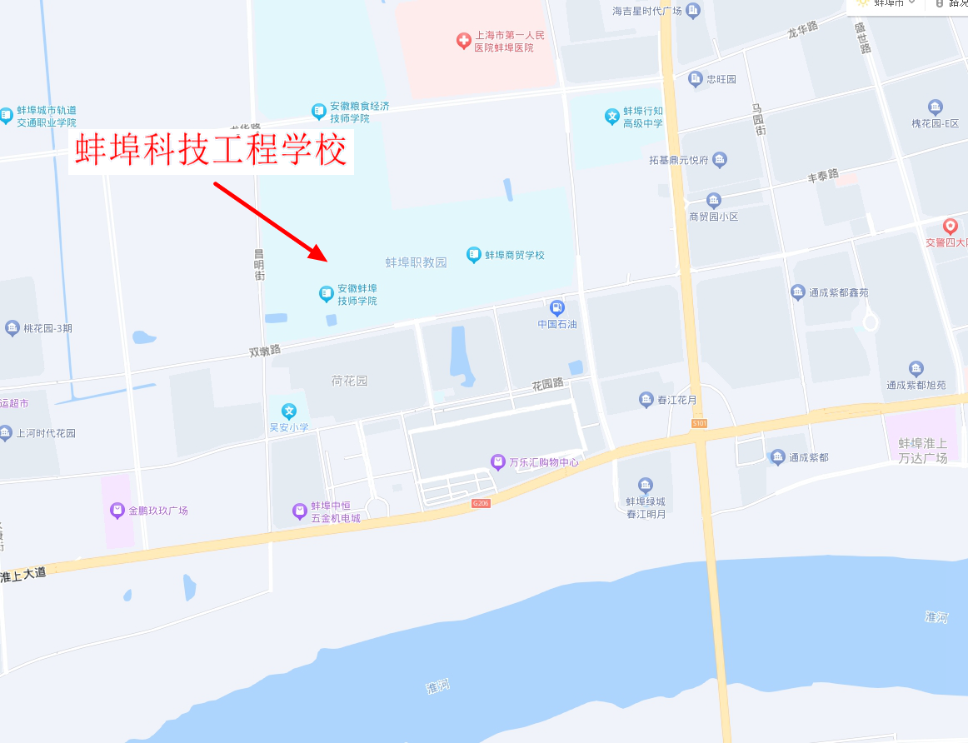
3、校园平面图
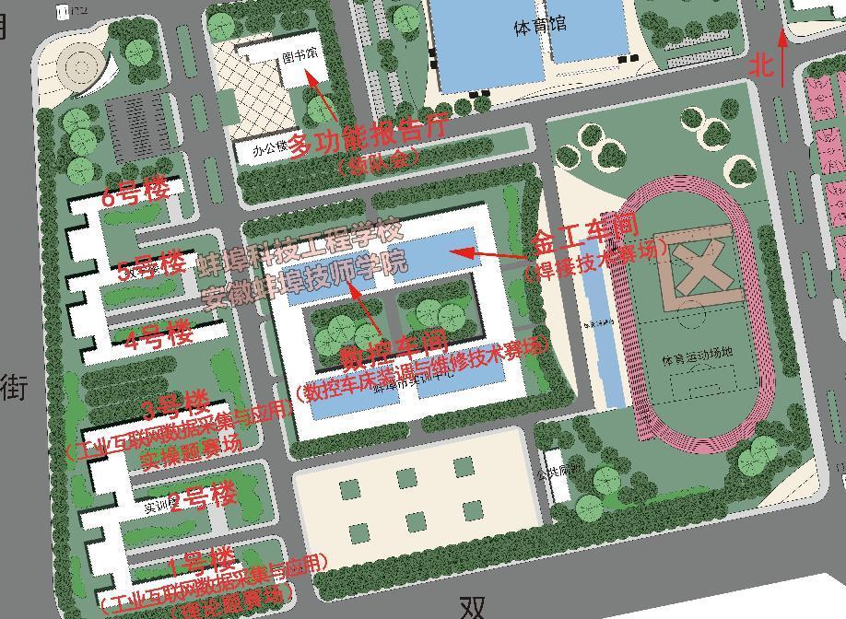
二、报到须知
1、报到时间和地点
（1）报到时间：2024年1月12日10:00—14:00。
（2）报到地点：维也纳酒店（蚌埠海吉星店） 地址：淮上区解放北路与龙华路交叉口。
格林东方酒店(蚌埠淮上区万达广场海吉星店） 地址：淮上区解放北路567号中国玉博园内街。
（3）食宿安排;各代表队到指定酒店入住，食宿费用自理，在赛点参加比赛的人员由赛点提供工作餐。
（4）酒店联系人：季经理15755292158（维也纳酒店）
郭经理15395268688（格林东方酒店）徐琪18855286657
2、注意事项
（1）各代表队在规定时间内到指定地点办理报到手续，报到时领取《竞赛指南》、参赛证、领队证、指导教师证等证件资料。
（2）各参赛选手报到时须提供本人身份证(原件）、学生证（原件）、加盖学校公章的学籍表，三证相符，发放参赛证。
（3）参赛选手须持参赛证、本人身份证(原件）及学生证（原件）和加盖学校公章的学籍表，参加赛前检录并上交，学籍表交由赛点学校保存。入场时持赛位签号对号入座，比赛期间不得向监考人员出示个人证件或透露个人信息。
（4）为确保安全，各参赛选手需要购买人身意外伤害保险。
（5）各代表队按时参加赛点学校组织的领队会议。
（6）请各代表队认真研究竞赛规程，按竞赛规程做好竞赛准备。
（7）比赛期间领队和指导教师在多功能报告厅休息，不得进入比赛区域。
3、领队会时间和地点
（1）领队会时间：2024年1月12日15:00
（2）领队会地点：蚌埠科技工程学校多功能报告厅2楼
4、选手熟悉赛场
时间：2024年1月12日16:00-16:30。
地点：选手报到后在多功能报告厅楼下集合，由志愿者引领各赛项选手熟悉比赛场地。不得开启设备和破坏比赛场地。
各赛项比赛场地位置分布表
序号 | 赛项 | 地点
1 | 数控车床装调与维修技术 | 公共实训中心数控车间
2 | 焊接技术 | 公共实训中心金工车间
3 | 工业互联网数据采集与应用 | 1号楼404、1号楼405（理论考试）
3 | 工业互联网数据采集与应用 | 3号楼301（实操考试）

5、成绩公布
时间：2024年1月14日（暂定）。
地点：行政楼一楼公示栏公示。
6、咨询电话
赛事赛务组：王玮 18009623573
焊接技术、数控车床装调与维修技术：王旭 18855286819
工业互联网数据采集与应用：时永庆 13855216533

三、赛点组织机构
成立2024年安徽省职业院校技能大赛中职组蚌埠科技工程学校赛点工作领导小组，全面负责技能大赛工作的组织领导、督促检查、协调沟通；处理竞赛中出现的重大问题，全面保障大赛顺利开展。
负责人：朱冬民
成 员：王春燕 卢嘉砾 姚卫宁 包太平 张文奇 陈华坤
1、赛务组
组长：王玮 联系电话：18009623573
成员：王旭18855286819 时永庆13855216533 张晓峰 谢铭 肖莹 张静d 冷云飞 阚青
职责：
（1）负责本次技能大赛赛点赛事组织工作。
（2）负责赛点的工作例会、对会议议定的事项进行催办、落实和信息反馈。
（3）负责组织制定赛点竞赛指南。
（4）负责与各参赛队的联络，做好报到前准备工作。
（5）负责参赛选手资格复核工作。
（6）负责赛点工作人员的安排。
（7）负责组织制定赛项竞赛规程、竞赛流程、工位抽签办法、试卷（工件）交接办法。
（8）负责赛点场地布置、竞赛材料的准备及环境整治。
（9）负责制作赛点各类证件、赛场标识及引导牌、宣传标语、宣传展板制作。
（10）按省大赛组委会的要求，组织实施比赛，做好赛务工作。
2、接待组
组长：张静 联系电话：0552-3128600 18009623583
成员：徐琪 张璐 陈文君
职责：
（1）负责竞赛期间上级领导、参赛单位的接待工作。
（2）负责组织并安排学生志愿者参与赛事服务工作。
（3）负责安排车辆，并做好裁判员的接送工作。
3、宣传组
组长： 陈垚 联系电话：13966055011
成员： 王君、王俊、陈琪曼
职责：
（1）负责显屏字幕、插放彩旗
（2）负责联络新闻单位、赛事报道、摄影摄像。
4、后勤保障组
组长：程东辉 联系电话：18009658577
成员：李跃明 吴昌文 周海翔（医务人员）
职责：
（1）负责环境卫生、电力保障和医疗保障。
（2）负责竞赛原材料的供应。
（3）负责竞赛当天工作餐及车辆租赁。
（4）负责裁判、督导、纪检食宿的结算工作。
5、安全保卫组
组长：徐刚 联系电话：13955269292
成员：刘翀 高峰
职责：
（1）负责车辆引导、校园安全保卫工作。
（2）负责选手及工作人员就餐与竞赛场地的安全保卫、警戒工作。
（3）负责参赛学生疏导工作，维持好竞赛场地的秩序。
（4）负责预防和处理各类突发事件，保证竞赛正常进行。
6、纪检组
组长：由省大赛组委会统一确定
成员：李恪 联系电话：15905525557
职责：
（1）负责对大赛过程中各个环节监督与检查。
（2）负责接受本赛点参赛队领队提出的申诉。
（3）负责查处大赛过程中的违纪行为。
（4）负责在学校行政楼一楼公示栏公布监督员电话及比赛成绩。
四、竞赛项目及日程安排（比赛时间以省大赛办公布为准）
1、数控车床装调与维修技术
日 期 | 时 间 | 内 容 | 场地
1月12日 | 10:00-14:00 | 报到 | 酒店
1月12日 | 15：00-15：30 | 领队会 | 多功能报告厅
1月12日 | 15：30-16：00 | 选手抽签（场次、顺序签） | 多功能报告厅
1月12日 | 16:00-16：30 | 选手熟悉赛场 | 数控实训车间
1月13日 | 07:30-8:00 | 第一场选手检录 | 数控实训车间西101
1月13日 | 08:00-12:00 | 第一场比赛 | 数控实训车间
1月13日 | 12:30-13:00 | 第二场选手检录 | 数控实训车间西101
1月13日 | 13:00-17:00 | 第二场比赛 | 数控实训车间
1月14日 | 07:30-8:00 | 第三场选手检录 | 数控实训车间西101
1月14日 | 08:00-12:00 | 第三场比赛 | 数控实训车间
1月14日 | 12:30-13:00 | 第四场选手检录 | 数控实训车间西101
1月14日 | 13:00-17:00 | 第四场比赛 | 数控实训车间
1月14日 | 18:30 | 公布成绩 | 行政楼一楼

2、焊接技术
日期 |  | 时间 | 内容 | 场地
1月12日 |  | 10:00～14:00 | 各参赛队报到 | 酒店
 |  | 15:00～15:30 | 召开领队会 | 多功能报告厅
 |  | 15:30-16:00 | 选手抽签（场次、顺序签） | 多功能报告厅
 |  | 16:00～16:30 | 选手熟悉比赛场地 | 金工实训车间
1月13日 | 选手比赛 | 7:00-7:30 | 第一场手工焊(A、B组)选手检录、抽工位号入场 | 实训中心北201
1月13日 | 选手比赛 | 7:30-10:00 | 第一场手工焊(A、B组)选手比赛 | 金工实训车间
1月13日 | 选手比赛 | 7:00-7:30 | C组机器人选手检录抽工位号入场 | 实训中心北301
1月13日 | 选手比赛 | 7:30-10:00 | C组机器人选手比赛 | 金工实训车间
1月13日 | 选手比赛 | 10:00-10:30 | D组机器人选手检录抽工位号入场 | 实训中心北301
1月13日 | 选手比赛 | 10:30-13:00 | D组机器人选手比赛 | 金工实训车间
1月13日 | 选手比赛 | 13:30-14:00 | 第二场手工焊（C、D组）选手检录抽工位号入场 | 实训中心北301
1月13日 | 选手比赛 | 14:00-16:30 | 第二场手工焊（C、D组）选手比赛 | 金工实训车间
1月13日 | 选手比赛 | 13:00-13:30 | A组机器人选手检录抽工位入场 | 实训中心北201
1月13日 | 选手比赛 | 13:30-16:00 | A组机器人选手比赛 | 金工实训车间
1月13日 | 选手比赛 | 16:00-16:30 | B组机器人选手检录抽工位号入场 | 实训中心北201
1月13日 | 选手比赛 | 16:30-19:00 | B组机器人选手比赛 | 金工实训车间
1月14日 | 焊后检验 | 全天 | 裁判对选手试件外观评分、  射线评分、解码
1月14日 | 焊后检验 | 21:00 | 公布成绩 | 行政楼一楼

3、工业互联网数据采集与应用
日程 | 时间 | 内容 | 场地
1月12日 | 10:00-14:00 | 选手报到 | 酒店
1月12日 | 15:00-15:30 | 领队会 | 多功能报告厅
1月12日 | 15:30-16:00 | 领队抽选手实操场次顺序签 | 多功能报告厅
1月12日 | 16:00-16:30 | 选手进行理论考试赛位抽签 | 1号楼401
1月12日 | 16:30-17:00 | 理论模块考试参赛选手检录 | 1号楼404、1号楼405
1月12日 | 17:00-18:00 | 理论模块比赛 | 1号楼404、1号楼405
1月13日 | 07:00-7:30 | 启封实操赛场 | 3号楼301
1月13日 | 07:30-08:00 | 选手抽签 | 3号楼303
1月13日 | 08:00-08:20 | 选手入场检录 | 3号楼301
1月13日 | 08:20-08:30 | 选手检查工位设备 | 3号楼301
1月13日 | 08:30-10:30 | 第一场实操模块比赛 | 3号楼301
1月13日 | 10:30-12:00 | 选手答辩、模块评分 | 3号楼301
1月13日 | 13:00-13:30 | 选手抽签 | 3号楼303
1月13日 | 13:30-13:50 | 选手入场检录 | 3号楼301
1月13日 | 13:50-14:00 | 选手检查工位设备 | 3号楼301
1月13日 | 14:00-16:00 | 第二场实操模块比赛 | 3号楼301
1月13日 | 16:00-17:30 | 选手答辩及模块评分 | 3号楼301
1月13日 | 20:30 | 成绩公布 | 行政楼一楼

五、竞赛规则
1、抽签办法
（1）领队会后，由各代表队抽取本队比赛场次签、顺序签（分赛项）。
（2）比赛当天参赛选手根据前一天（领队）抽取的场次签、抽签顺序号列队，由工作人员引领选手进入赛区，在赛场外进行检录（检录时裁判员不得在场），检录后学生证、身份证、学籍表、参赛证由工作人员收存，凭抽签号依次抽取赛位号（团体赛由队长抽取）、登记抽签结果，凭赛位号入场、对号入座，听从裁判口令，开始比赛。
（3）抽签完毕后，抽签记录表交由监督员保管。
2、领队、指导教师须知
（1）熟悉竞赛规程，负责做好本参赛队员大赛期间的管理工作；
（2）贯彻执行大赛各项规定，竞赛期间不得私自接触裁判；
（3）领队准时参加赛前领队会议，并认真传达贯彻会议精神，确保选手准时参加各项比赛，负责领队会后的抽签；
（4）检录开始后指导教师和领队在多功能报告厅休息，不得进入赛区；
（5）对有失公允的评判结果或工作人员的违规行为，由领队在比赛结束后两小时内向仲裁委员会提出书面申诉。
3、参赛选手须知
（1）各参赛选手要规范使用比赛设备，不得违规操作；遵守赛场规则，做到安全用电、安全用设备、安全比赛、有序进出赛场；
（2）参赛选手抽签进入赛场后，应对竞赛设备进行检查确认，如有问题应及时向裁判报告。比赛过程中，选手如发现比赛设备存在故障，要及时报告裁判，由裁判安排技术人员进行故障排除。如果确实是因为设备故障原因导致选手中断或终止竞赛，由竞赛裁判长做出裁决，视具体情况给选手补足排除故障耗费的时间。
（3）参赛选手应严格遵守赛场纪律，服从赛场指挥，不得将任何技术资料、工具、存储设备、通讯设备、照相、摄像工具等违禁物品带入赛场。选手在检录前应将手机交指导教师保管，不得带入赛区。携带违禁物品进入赛场按作弊处理。
（4）主裁判发出“开始比赛”命令后，迟到选手不得进入赛场。
（5）在竞赛过程中，参赛选手如遇问题，需举手向裁判提问。选手之间不得互相询问，否则按作弊处理。
（6）在竞赛过程中，选手不得擅自离开赛场，如有特殊情况，需经裁判同意后作特殊处理，竞赛过程中需休息、饮水或去厕所，一律计算在操作时间内。
（7）如果选手提前结束竞赛，应举手向裁判示意，经裁判检查许可后，参赛选手方可离开赛场，选手提前结束比赛后不得再进入赛场。
（8）严禁选手冒名顶替，弄虚作假，选手不得向裁判员透露个人信息，否则按作弊处理。
（9）严格遵守赛场规则，服从裁判，文明竞赛。如有不服从裁判、扰乱赛场秩序等不文明行为，按相关规定扣减分数，情节严重者取消比赛资格。
其它未尽事宜，将在领队会上做详细说明。

